<https://jingyan.baidu.com/article/c85b7a640fbfd5003bac9500.html>

1. 软件包下载

  下载Memercached For Windows：http://download.csdn.net/detail/bbirdsky/7395123

1. 安装步骤

1、解压到指定目录，如：E:\memcached

2、用cmd打开命令窗口，转到解压的目录，输入 “memcached -d install”如下图：

[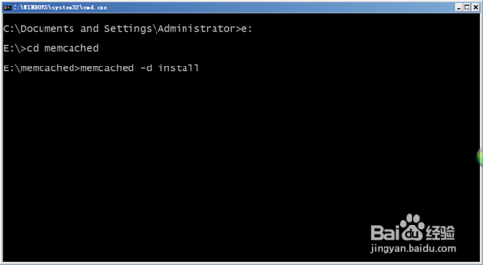](http://jingyan.baidu.com/album/c85b7a640fbfd5003bac9500.html?picindex=1)

1. 查看是否安装成功，输入memcached –h，出现下图窗口说明已经安装成功。

[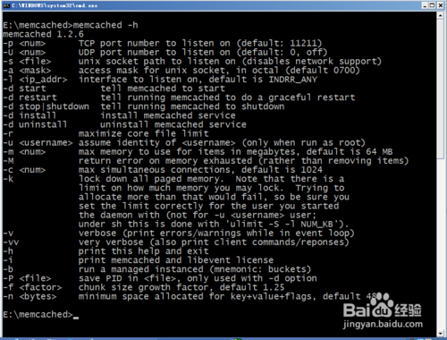](http://jingyan.baidu.com/album/c85b7a640fbfd5003bac9500.html?picindex=2)

1. 默认参数说明

    -p 监听的端口

   -l 连接的IP地址, 默认是本机

    -d start 启动memcached服务

   -d restart 重起memcached服务

   -d stop|shutdown 关闭正在运行的memcached服务

    -d install 安装memcached服务

   -d uninstall 卸载memcached服

   -u 以的身份运行 (仅在以root运行的时候有效

   -m 最大内存使用，单位MB。默认64M

   -M 内存耗尽时返回错误，而不是删除

   -c 最大同时连接数，默认是102

  -f 块大小增长因子，默认是1.2

  -n 最小分配空间，key+value+flags默认是4

  -h 显示帮助

1. telnet测试是否正常运行 telnet 127.0.0.1 11211 如下图：

[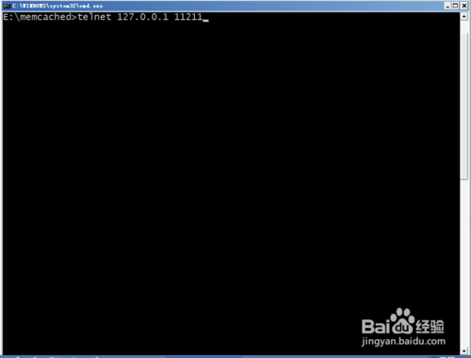](http://jingyan.baidu.com/album/c85b7a640fbfd5003bac9500.html?picindex=3)

1. 进入后先按ctrl+]启动回示功能，否则无法看到输入信息。回示功能启动成功后如下图：

[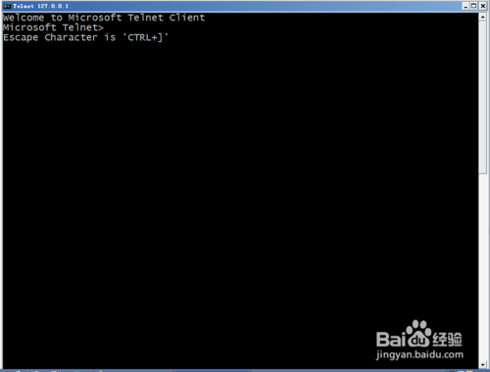](http://jingyan.baidu.com/album/c85b7a640fbfd5003bac9500.html?picindex=4)

1. stats命令查看运行状态如下图：

[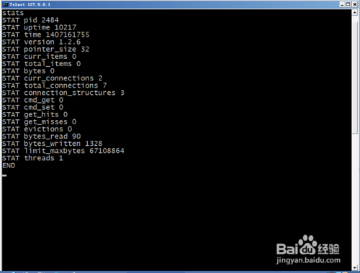](http://jingyan.baidu.com/album/c85b7a640fbfd5003bac9500.html?picindex=5)

1. 注意：如果提示telnet命令不存在，需要去控件面板开启windows的tel服务功能， win7的开启tel功能操作步骤是：【控制面板】->【程序和功能】->【打开或关闭window功能】，然后找到并勾选tel相关即可。其他window系统步骤类似。